S47
Suzuki GSX-S1000 ´15-
Montážní kit levá strana: Montážní kit pravá strana:
ID | Popis | Kat.č. | Ks
1 | Ocelová vložka | X1 | 1
2 | Šroub M10x40 | 854 | 1
3 | Dural.váleček d=15 | 1281 | 2
4 | Šroub M10x65x1,25 | 945 | 2
5 | Plastová krytka | X4 | 2
6 | Hliníkový adaptér-levý | 735 | 1
7
ID | Popis | Kat.č. | Ks
1 | Ocelová vložka | X1 | 1
2 | Šroub M10x40 | 854 | 1
3 | Dural.váleček d=15mm | 1281 | 1
4 | Dural.váleček d=10mm | 1282 | 1
5 | Plastová krytka | X4 | 2
6 | Šroub M10x75x1,25 | 938 | 1
7 | Šroub M10x70x1,25 | 898 | 1
8 | Hliníkový adaptér-pravý | 734 | 1

6 - přední
4
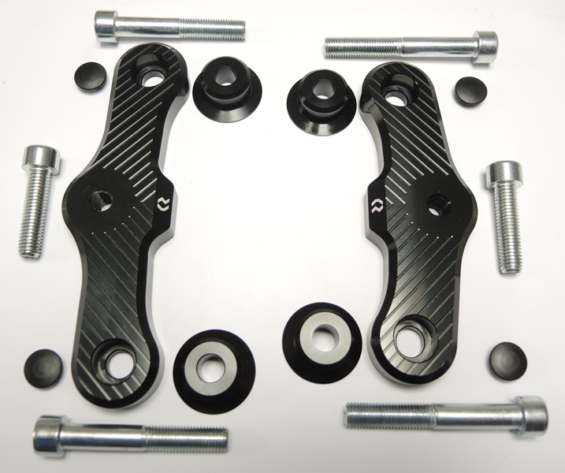

6 - levý
8 - pravý

2
2
3 - přední

3
3

4 - zadní

5
5

7 - zadní
4

Montáž:
- Demontujte originál šrouby na pravé straně.
- Do adaptéru ID.8 prostrčte v přední části šroub ID.6, nasaďte váleček ID.3, v zadní části prostrčte šroub ID.7 a nasaďte váleček ID.4. Tuto sadu namontujte do rámu motocyklu.
- Poté, nasaďte na šroub ID.2 ocelovou vložku ID.1 a padací protektor.
- Takhle připravený protektor namontujte do adaptéru na motocyklu.
- Na konec podotahujte všechny šrouby a nasaďte plastové krytky ID.5.
- Nejdříve dokončete jednu stranu a poté montujte druhou.

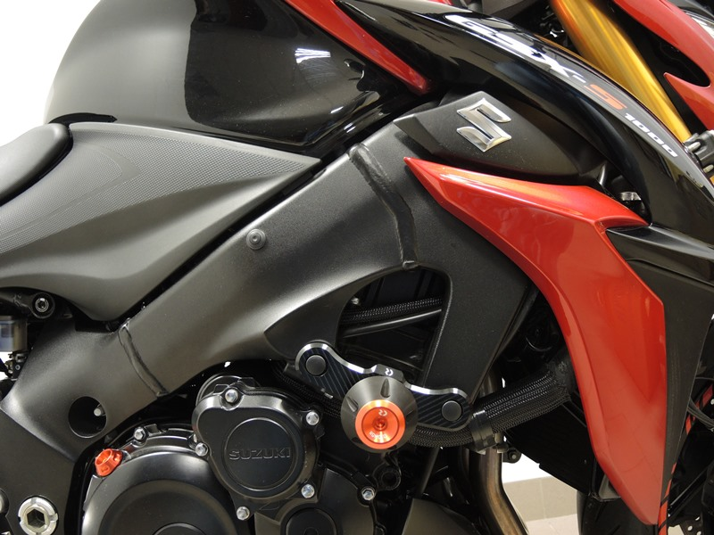
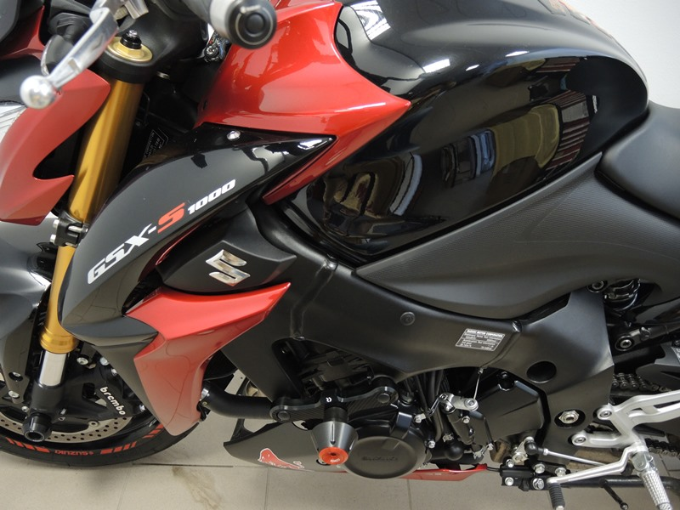
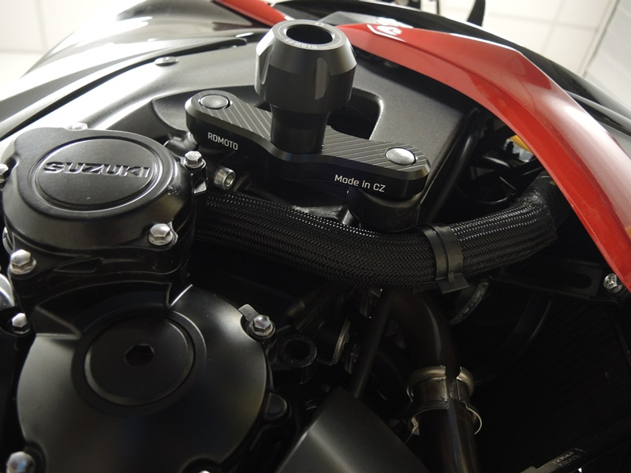
Upozornění: Při montáži, doporučujeme použít lepidlo na závity (modré barvy).

